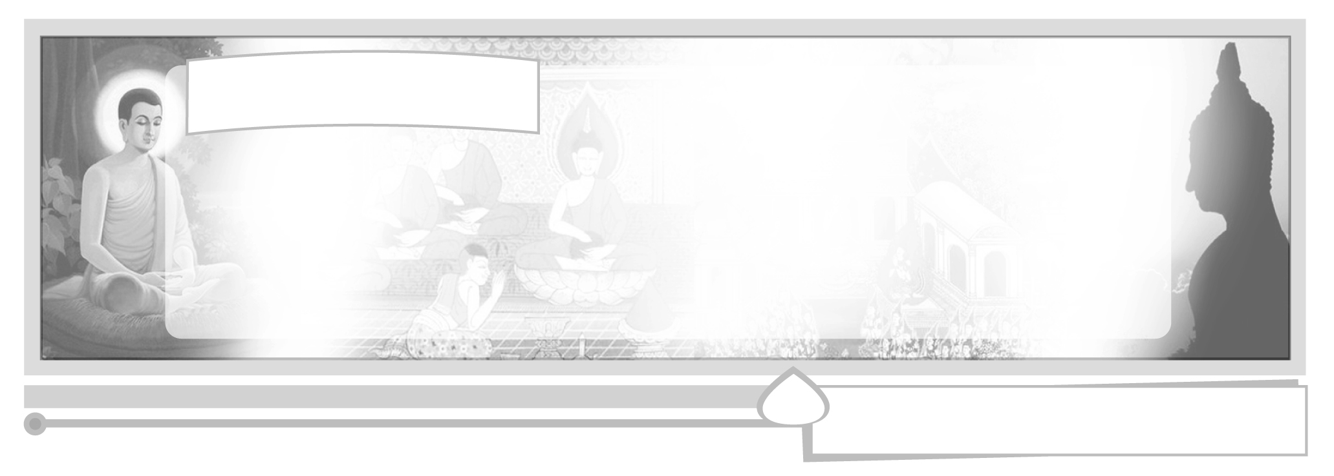
หน่วยการเรียนรู้ที่ 2 พุทธสาวก ชาดก
และพุทธศาสนิกชนตัวอย่าง

แผนการจัดการเรียนรู้ที่ 5 ชาดก : ทีฆีติโกสลชาดก
และสัพพทาฐิชาดก

ชั้นประถมศึกษาปีที่ 6 เวลา 1 ชั่วโมง



มาตรฐานการเรียนรู้/ตัวชี้วัด

มาตรฐานการเรียนรู้
ส 1.1 รู้และเข้าใจประวัติ ความสำคัญ ศาสดา หลักธรรมของพระพุทธศาสนาหรือศาสนาที่ตนนับถือและศาสนาอื่น มีศรัทธาที่ถูกต้อง ยึดมั่น และปฏิบัติตามหลักธรรมเพื่ออยู่ร่วมกันอย่างสันติสุข
ตัวชี้วัด
ส 1.1 ป.6/3 เห็นคุณค่าและประพฤติตนตามแบบอย่างการดำเนินชีวิต และข้อคิดจากประวัติสาวก ชาดก เรื่องเล่า และศาสนิกชนตัวอย่างตามที่กำหนด

จุดประสงค์การเรียนรู้สู่ตัวชี้วัด

1. เล่าชาดกเรื่องทีฆีติโกสลชาดกและสัพพทาฐิชาดกได้ (K)
2. ประพฤติ ปฏิบัติตามหลักธรรม และนำไปประยุกต์ใช้ในชีวิตประจำวัน (P)
3. มีศรัทธาในการทำความดี ชื่นชมผู้ที่ทำความดี (A)

สาระสำคัญ

ชาดก เป็นเรื่องราวการบำเพ็ญความดีของพระพุทธเจ้าในอดีตชาติ พุทธศาสนิกชน สามารถนำมาเป็นแนวทางค้นหาหลักธรรมและแนวคิด เพื่อเป็นแนวทางในการดำเนินชีวิต


สาระการเรียนรู้

1.1 ทีฆีติโกสลชาดก
1.2 สัพพทาฐิชาดก


คุณลักษณะอันพึงประสงค์

ใฝ่เรียนรู้
ตัวชี้วัดที่ 4.2 แสวงหาความรู้จากแหล่งเรียนรู้ต่าง ๆ ทั้งภายในและภายนอกโรงเรียนด้วยการ เลือกใช้สื่ออย่างเหมาะสม บันทึกความรู้ วิเคราะห์ สรุปเป็นองค์ความรู้ สามารถนำไปใช้ในชีวิตประจำวันได้

สมรรถนะสำคัญของผู้เรียน

ความสามารถในการคิด
ชิ้นงานหรือภาระงาน (หลักฐาน ร่องรอยแสดงความรู้)


ชิ้นงานที่ 4 เรื่อง ชาดก

คำถามท้าทาย

ถ้าเพื่อนในห้องคนหนึ่งมีนิสัยเกเร ชอบแกล้งเอาของใช้ของเพื่อน ๆ ไปซ่อน ทำให้เกิดความวุ่นวายในห้องเรียน เพื่อน ๆ ในห้องจะช่วยกันแก้ไขปัญหาอย่างไร

การจัดกิจกรรมการเรียนรู้

1. ร่วมกันอภิปรายความหมายคำว่า ชาดก เป็นการทบทวนความรู้เดิมที่เคยเรียนรู้มาแล้ว
ชาดก คืออะไร (เรื่องราวการบำเพ็ญความดีของพระพุทธเจ้า และพระสาวกที่ควร
นำมาเป็นแบบอย่าง)

เรื่องในชาดกมีความสำคัญอย่างไร (ให้ข้อคิดเตือนใจสอนให้พุทธศาสนิกชนทำ
ความดี)
2. ขออาสาสมัครจากนักเรียน 2-3 คน เล่าเรื่องชาดกที่เคยได้อ่านหรือเรียนรู้มาแล้ว และสรุปคุณธรรมที่ได้รับจากชาดกเรื่องนั้น (เช่น ชาดกเรื่อง จูฬเสฏฐิชาดก เป็นเรื่องของเด็กรับใช้ที่มีความฉลาด รู้จักใช้สติปัญญาสร้างฐานะความเป็นอยู่ของตนเอง โดยการเก็บหนูตายไปขายตามที่พราหมณ์เศรษฐี นายจ้างแนะแนวทาง จนร่ำรวยเป็นเศรษฐี ชาดกเรื่อง วัณณาโรหชาดก เป็นเรื่องของราชสีห์และเสือโคร่ง สัตว์ทั้งสองมีสติปัญญาไตร่ตรองไม่หลงเชื่อคำยุยงของสุนัขจิ้งจอกที่มุ่งหวังทำลายความสามัคคี ทำให้สัตว์ทั้งสองอยู่ร่วมกันด้วยความสงบสุข)
3. แบ่งนักเรียนในห้องเป็น 2 กลุ่ม ศึกษาชาดกเรื่อง ทีฆีติโกสลชาดก และสัพพทาฐิชาดก เมื่อศึกษาแล้วให้เวลานักเรียนเตรียมการแสดงบทบาทสมมุติและออกมาแสดงบทบาทสมมุติตามเวลาที่ครูกำหนด
4. ร่วมกันอภิปรายเนื้อหา ความรู้ และคุณธรรมที่ได้รับจากการเรียนรู้ชาดกเรื่อง ทีฆีติโกสล โดยครูใช้คำถาม ดังนี้
เหตุใดพระเจ้าทีฆีติโกสลจึงถูกประหารชีวิต (เพราะพระเจ้าพรหมทัต แห่งกรุง
พาราณสีต้องการขยายอำนาจ จึงต้องกำจัดพระเจ้าทีฆีติโกสล)
คำสอนของพระเจ้าทีฆีติโกสลที่สอนทีฆาวุกุมาร พระโอรสว่า “เจ้าจงเห็นแก่ยาว
อย่าเห็นแก่สั้น” หมายความว่าอย่างไร (เมื่อจะทำการสิ่งใด ขอให้คิดพิจารณา ไตร่ตรอง อย่าตัดสินใจโดยไม่คิดให้ดีเสียก่อน)
พระเจ้าทีฆีติโกสลสอนให้พระโอรสเป็นคนอย่างไร (ใช้สติปัญญาพิจารณา
ไตร่ตรอง มีความรอบคอบ และไม่พยาบาทอาฆาตผู้อื่น)
ทีฆาวุกุมารคำนึงถึงหลักธรรมข้อใดของพระบิดา จึงไม่ประหารพระเจ้าพรหมทัต
(เวรย่อมระงับด้วยการไม่จองเวร และจงเห็นแก่ยาว อย่าเห็นแก่สั้น)
นักเรียนได้ข้อคิดอย่างไรจากชาดกเรื่องนี้ (เป็นแบบอย่างของการรู้จักการให้อภัย มี
เมตตากรุณาต่อกัน รู้จักกตัญญูต่อผู้มีพระคุณ และมีความละอายในการทำบาป)
5. ร่วมกันอภิปรายชาดกเรื่องสัพพทาฐิชาดก โดยครูใช้คำถามดังนี้
สัพพทาฐะ คือใคร (สุนัขจิ้งจอกผู้แอบเรียนมนตร์ปฐวีวิชัย ซึ่งเป็นมนตร์กล่อมใจ
ให้ผู้ฟังหลงใหล เชื่อฟังคำสั่ง)
สัพพทาฐะ นำมนตร์ไปใช้อย่างไร (บังคับสัตว์อื่น ๆ ให้อยู่ในอำนาจและตั้งตนเป็น
ราชาของสัตว์)
สุนัขจิ้งจอกสัพพทาฐะตายเพราะสาเหตุใด (ความโลภ มัวเมาอำนาจ ไม่พอใจในสิ่ง
ที่ตนเองมี)
ชาดกเรื่อง สัพพทาฐิชาดก ให้ข้อคิดอย่างไร นักเรียนควรนำไปเป็นแบบอย่างในการ
ดำเนินชีวิตอย่างไร (ไม่เป็นคนดื้อรั้น พอใจในสิ่งที่ตนมี อย่าทำอะไรเกินตัว นำไปเป็นแนวทางในการดำเนินชีวิตอย่างพอเพียง เช่น การใช้จ่ายให้เหมาะกับรายรับของนักเรียน)
6. นักเรียนสรุปความรู้ และคุณธรรมที่ได้จากการเรียนรู้เป็นแผนภาพดังตัวอย่างต่อไปนี้
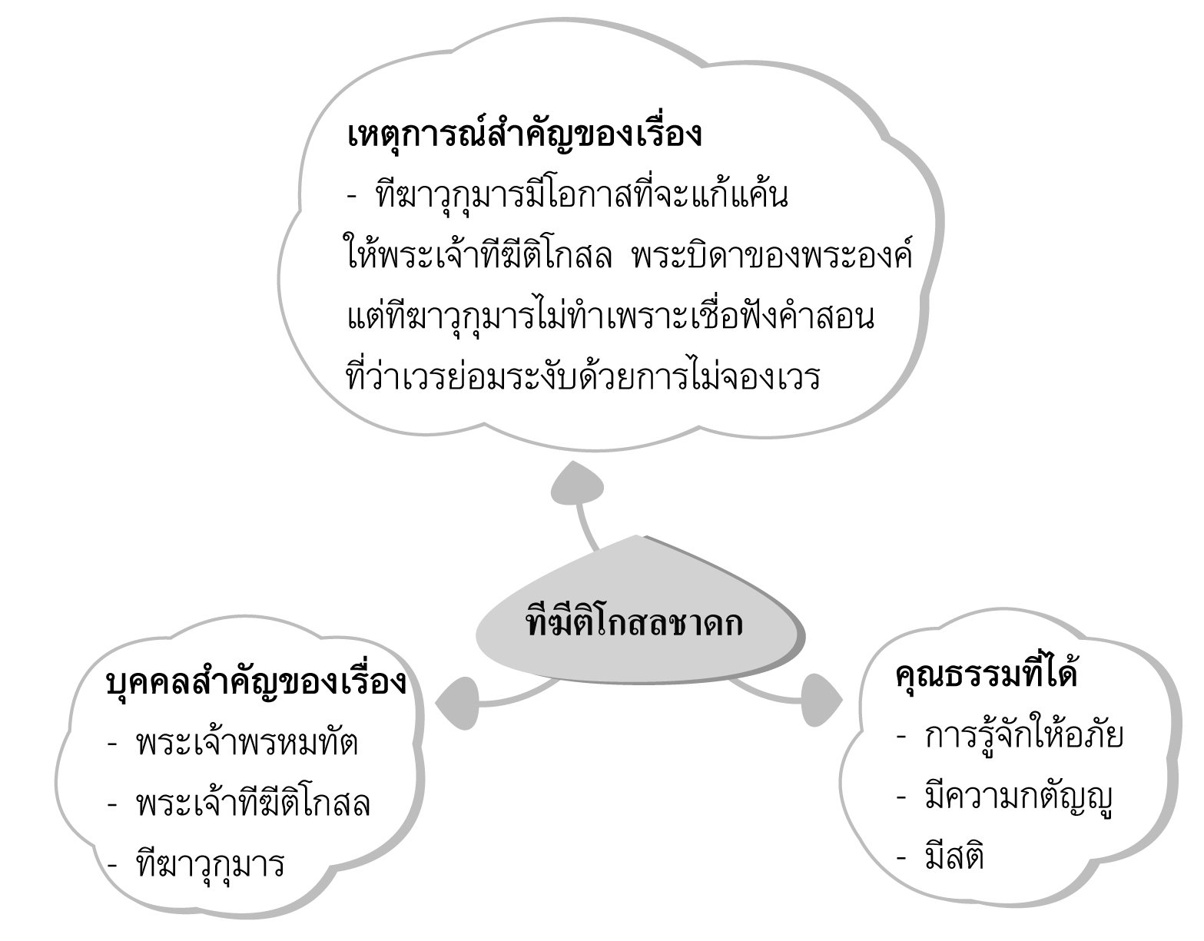

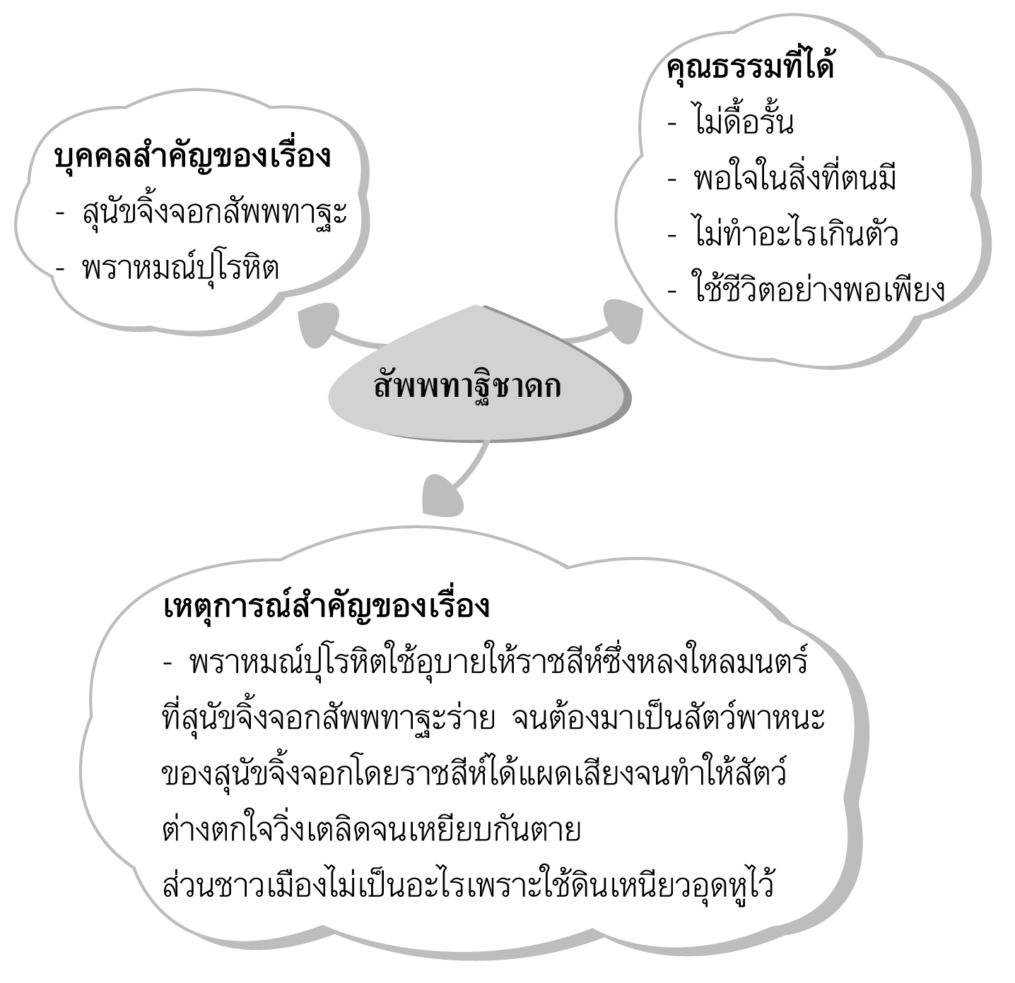

7. ให้นักเรียนและครูร่วมกันสรุปความรู้ ดังนี้
ชาดกเป็นเรื่องการบำเพ็ญความดีของพระพุทธเจ้าและพุทธสาวกในอดีตชาติ
ที่แสดงให้เห็นแบบอย่างการปฏิบัติตนเป็นผู้มีคุณธรรม
8. ให้นักเรียนร่วมกันแสดงความคิดเห็น โดยครูใช้คำถามท้าทาย ดังนี้
ถ้าเพื่อนในห้องคนหนึ่งมีนิสัยเกเร ชอบแกล้งเอาของใช้ของเพื่อน ๆ ไปซ่อน ทำให้
เกิดความวุ่นวายในห้องเรียน เพื่อน ๆ ในห้องจะช่วยกันแก้ไขปัญหาอย่างไร
9. ให้นักเรียนทำชิ้นงานที่ 4 เรื่อง ชาดก

การจัดบรรยากาศเชิงบวก

แบ่งกลุ่มให้นักเรียนร่วมกันแสดงบทบาทสมมุติ


สื่อการเรียนรู้

1. การแสดงบทบาทสมมุติ
2. ชิ้นงานที่ 4 เรื่อง ชาดก

การวัดและประเมินผลการเรียนรู้

1. วิธีการวัดและประเมินผล
1.1 สังเกตพฤติกรรมของนักเรียนในการเข้าร่วมกิจกรรม
1.2 สังเกตพฤติกรรมของนักเรียนในการเข้าร่วมกิจกรรมกลุ่ม
1.3 ตรวจชิ้นงานที่ 4
2. เครื่องมือ
2.1 แบบสังเกตพฤติกรรมการเข้าร่วมกิจกรรม
2.2 แบบสังเกตพฤติกรรมการเข้าร่วมกิจกรรมกลุ่ม
3. เกณฑ์การประเมิน
3.1 การประเมินพฤติกรรมการเข้าร่วมกิจกรรม
ผ่านตั้งแต่ 2 รายการถือว่า ผ่าน
ผ่าน 1 รายการถือว่า ไม่ผ่าน

3.2 การประเมินพฤติกรรมการเข้าร่วมกิจกรรมกลุ่ม
คะแนน 9-10 ระดับ ดีมาก
คะแนน 7-8 ระดับ ดี
คะแนน 5-6 ระดับ พอใช้
คะแนน 0-4 ระดับ ควรปรับปรุง


การประเมินผลตามสภาพจริง (Rubrics)

การประเมินชิ้นงานที่ 4 ให้ผู้สอนพิจารณาจากเกณฑ์การประเมินผลตามสภาพจริง (Rubrics)
เรื่อง ชาดก

เกณฑ์การประเมิน | ระดับคะแนน
เกณฑ์การประเมิน | 4 | 3 | 2 | 1
เขียนอธิบายหรือสรุปแนวทาง  การปฏิบัติตน ที่ได้ข้อคิดจากชาดก | เขียนอธิบายหรือสรุปแนวทาง  การปฏิบัติตน ที่ได้ข้อคิดจากชาดก  ได้สัมพันธ์กัน มีการเชื่อมโยงให้เห็นเป็นภาพรวมแสดงให้เห็นถึงความสัมพันธ์  กับตนเองและผู้อื่น | เขียนอธิบายหรือ  สรุปแนวทาง  การปฏิบัติตน ที่ได้ข้อคิดจากชาดกได้  มีการจำแนกข้อมูล แสดงให้เห็นถึงความสัมพันธ์  กับตนเองอย่าง  เป็นเหตุเป็นผล | เขียนอธิบายหรือสรุปแนวทาง  การปฏิบัติตน ที่ได้ข้อคิดจากชาดก  ได้สอดคล้อง  กับข้อมูล มีการเขียนอธิบายยกตัวอย่าง  ให้เข้าใจง่าย | เขียนอธิบายหรือ  สรุปแนวทาง  การปฏิบัติตน ที่ได้ข้อคิดจากชาดกได้ แต่ยังไม่สอดคล้องกับข้อมูลและ ไม่มีการอธิบายเพิ่มเติม


ข้อเสนอแนะของผู้บริหารสถานศึกษา

______________________________________________________________________________
______________________________________________________________________________
______________________________________________________________________________
______________________________________________________________________________
______________________________________________________________________________
______________________________________________________________________________
______________________________________________________________________________
______________________________________________________________________________
______________________________________________________________________________
______________________________________________________________________________
______________________________________________________________________________
______________________________________________________________________________
______________________________________________________________________________
______________________________________________________________________________
______________________________________________________________________________
______________________________________________________________________________
______________________________________________________________________________
______________________________________________________________________________
______________________________________________________________________________
______________________________________________________________________________
______________________________________________________________________________
______________________________________________________________________________
______________________________________________________________________________
______________________________________________________________________________

ลงชื่อ_________________________ (ผู้บริหารสถานศึกษา)
(_________________________)
________/________/_______

บันทึกหลังการสอน

ผลการจัดการเรียนการสอน

______________________________________________________________________________
______________________________________________________________________________
______________________________________________________________________________
______________________________________________________________________________
______________________________________________________________________________
______________________________________________________________________________

ปัญหา/อุปสรรค

______________________________________________________________________________
______________________________________________________________________________
______________________________________________________________________________
______________________________________________________________________________
______________________________________________________________________________
______________________________________________________________________________

แนวทางแก้ไข

______________________________________________________________________________
______________________________________________________________________________
______________________________________________________________________________
______________________________________________________________________________
______________________________________________________________________________
______________________________________________________________________________

ลงชื่อ_____________________________ (ผู้บันทึก)
(____________________________)
_________/__________/____

